Privatkundenbetreuer/in Junior

Tätigkeitsschwerpunkte:
Als Kundenbetreuer/in übernehmen Sie die umfassende, persönliche Betreuung und Servicierung der Privatkunden und sorgen für eine langfristige Kundenbindung. Mit Ihren Leistungen tragen Sie unmittelbar zur Umsetzung der Vertriebsstrategie und zum nachhaltigen Geschäftserfolg der Bank bei. Sie zeichnen sich durch höchste fachliche Professionalität und Kundennähe aus, sind Vorbild für Ihre Kolleginnen und repräsentieren die Bank nach außen.

Ihre Aufgaben:
- Betreuung und Beratung zugeordneter Kunden in allen finanziellen Angelegenheiten
- aktiver Verkauf von Bankprodukten aller Bedarfsfelder
- Umsichtige Bedarfserhebung bei Bestandskunden
- Aufbau neuer Kundenkontakte und Umsetzung von Betreuungsstandards
- Aufbau und Pflege eines Netzwerkes im Einzugsgebiet der Bank.

Erforderliche Qualifikationen:
- abgeschlossene kaufmännische Ausbildung
- Basiswissen (volks-) wirtschaftlicher Zusammenhänge
- hohe Kundenorientierung
- Leistungsbereitschaft und Zuverlässigkeit
- hoher Grad an Selbststeuerung und -motivation
- selbstbewusstes und sympathisches Auftreten
- sehr gute EDV-Anwenderkenntnisse und die Bereitschaft, Ihr Wissen zu erweitern.

Sie erhalten ein sehr attraktives Vergütungspaket, welches Ihrer Qualifikation und Erfahrung entspricht. Aus gesetzlichen Gründen weisen wir darauf hin, dass wir für diese Position ein kollektivvertragliches Mindestjahresgehalt ab € 30.000,-- brutto (inkl. Sonderzahlungen), sowie eine marktkonforme Überzahlung und attraktive Sozialleistungen bieten.

Mit dem Umweltcenter der Raiffeisenbank Gunskirchen leben wir die Vision einer grünen Bank im Herzen von Oberösterreich. Uns ist es wichtig, Geld nicht nur gewinnbringend, sondern auch ethisch, sozial und ökologisch anzulegen. Darum finanzieren wir ökologische und sozial sinnvolle Projekte.

Unsere Homepage: https://www.umweltcenter.at/
Unser Erklärvideo: https://www.youtube.com/watch?v=XBpEMQZ7NI8
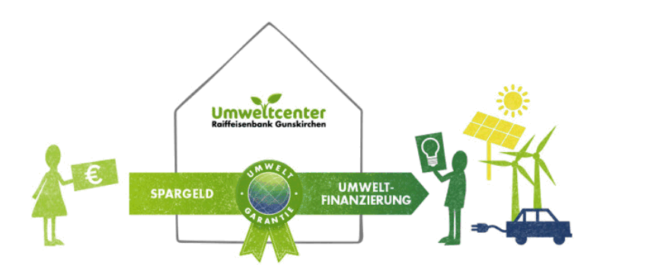

Wenn Sie in dieser Position eine Herausforderung sehen, bewerben Sie sich online.
Die zuständige Ansprechpartnerin Hildegard Ziegelbäck wird sich umgehend mit Ihnen in Verbindung setzen.
Kontakt: hildegard.ziegelbaeck.34129@raiffeisen-ooe.at; Tel.: +43 07242 7411 33112

